一、要点
主要是在application*.properties文件中配置即可
二、配置截图
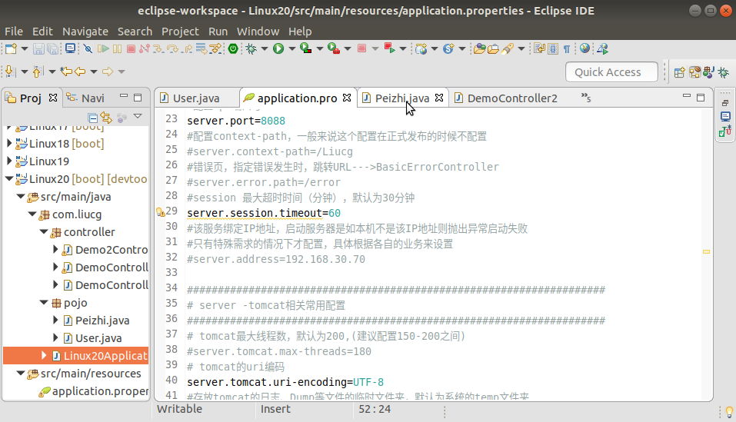
三、验证，比如上面的端口好改成了8088,
